实验5 回溯法实现
姓名：叶倩琳
班级：软工1706
完成时间：2019/05/16

一、实验目标：
1.熟悉回溯法应用场景及实现的基本方法步骤；
2.学会回溯法的实现方法和分析方法：

二、实验内容
问题一
- 问题描述
旅行售货员问题：
当结点数为4，权重矩阵为$\begin{matrix}\begin{matrix}0 & 1 \\ 1 & 0\end{matrix} & \begin{matrix}2 & 3 \\ 9 & 4\end{matrix} \\ \begin{matrix}2 & 9 \\ 3 & 4\end{matrix} & \begin{matrix}0 & 6 \\ 6 & 0\end{matrix}\end{matrix}$，求最优路径及开销。

- 代码实现
// 旅行售货员问题（还要回到最开始的节点）

#include<iostream>
using namespace std;

/*n是节点数;cc是当前费用;bestc是当前最优值;*x是当前解;*bestx是当前最优解*/
const int INF=100000;
int n,cc=0,bestc=INF;
int **a;
int *x,*bestx;

void Traveling(int i) {
//到达叶子节点
if(i==n){
/*判断x[i]是否与上一层x[i-1]存在通路，x[i]是否能回到x[1]，且满足
从1到i-1所走的路程cc加上x[i]与x[i-1]的距离小于当前最优解*/
if(a[x[i-1]][x[i]]!=0 && a[x[i]][1]!=0 &&
(cc+a[x[i-1]][x[i]]+a[x[i]][1]<bestc || bestc==0)){
//更新每个走过的节点
for(int j=1;j<=n;j++){
bestx[j]=x[j];
}
bestc=cc+a[x[i-1]][x[i]]+a[x[i]][1];
return;
}
}
//非叶子节点时
else{
/*判断x[i]是否与上一层x[i-1]存在通路，且满足
从1到i-1所走的路程cc加上x[i]与x[i-1]的距离小于当前最优解*/
for(int j=i;j<=n;j++) {
if (a[x[i-1]][x[j]]!=0 && (cc+a[x[i-1]][x[j]])<bestc
|| bestc==0) {

swap(x[j], x[i]);
cc+=a[x[i-1]][x[i]];
Traveling(i+1); //回溯
cc-=a[x[i-1]][x[i]];
swap(x[j], x[i]); //注意排列数问题回溯完成后还要交换回来的

}
}
}
}

//输出
void output() {
cout<<bestc<<endl;
cout<<"最优路径为："<<bestx[1];
for(int i=2;i<=n;i++)
cout<<" "<<bestx[i];
cout<<" "<<bestx[1]<<endl;
}

int main()
{
n=4;
a=new int*[n+1];
x=new int[n+1];
bestx=new int[n+1];
int i,j;
for(i=0;i<(n+1);i++){
a[i]=new int[n+1];
x[i]=i;
for(j=0;j<(n+1);j++){
a[i][j]=INF;
}
}
//赋值
a[1][1]=a[2][2]=a[3][3]=a[4][4]=0;
a[2][1]=a[1][2]=1;
a[1][3]=a[3][1]=2;
a[1][4]=a[4][1]=3;
a[2][3]=a[3][2]=9;
a[2][4]=a[4][2]=4;
a[3][4]=a[4][3]=6;
cout<<"当节点数为"<<n<<",且权重为" <<endl;
for(i=1;i<=n;i++){
for(j=1;j<=n;j++)
cout<<a[i][j]<<" ";
cout<<endl;
}
cout<<"时,用回溯法求解得最优值（开销）为：";

Traveling(2);
output();

return 0;
}

- 输出结果
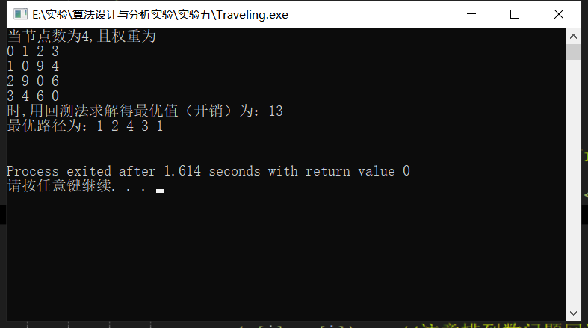

- 性能分析
旅行商问题用回溯法求解，经分析得其解空间是一棵排列树。在递归的过程中适当地“剪枝”除去那些不可能形成最优解的解，即确定约束条件：搜索到叶子节点时，先判断一下x[i]是否与上一层x[i-1]存在通路，还要判断从x[i-1]是否存在返回x[1]的通路，若两个约束条件都能够满足，且所走的路程cc加上x[i]与x[i-1]的距离是否小于当前已经记录的最优解bestc，如果到i的距离比当前最优解还要大的话，这条路径是没有意义的，可以直接剪枝。反之，要更新当前最优解*bestx和当前最优值bestc。
若不是叶子节点判断x[i]是否与上一层x[i-1]存在通路，且满足从1到i-1所走的路程cc加上x[i]与x[i-1]的距离小于当前最优解时，可对上一层进行回溯。但注意回溯完成后要swap回来。

其伪代码为：
void Traveling(int i)
If i搜索到叶子结点(i>n)
If x[i-1]可以到达x[i]，且x[i]可以回到x[1]
If x[i-1]与x[i]的距离和x[i]与x[1]的距离小于当前最优值bestc
更新*bestx，更新bestc
return;
Else
for(int j = i; j <= n; j++)
If x[i-1]可以到达x[i]
If x[i-1]与x[i]的距离和x[i]与x[1]的距离小于当前最优值bestc
swap(x[i], x[j]);
更新当前费用cc;
进入下一层递归;
恢复原来cc的值;
swap(x[i], x[j]);

由上述伪代码得，每次回溯都要O((n-1)!)的时间，而且每次更新*bestx需要O(n)计算时间，因此用该回溯法求解旅行商问题的时间复杂度为O(n!)。
若用分支界定法求解，是通过不断把符合条件的顶点加入到优先队列中。

- 实验体会
- 通过求解旅行售货员问题，我加深了对回溯法求解问题的理解。总而言之，回溯法求解的一般步骤是确定解空间，以深度优先DFS搜索解空间，并通过约束条件进行剪枝。
- 解空间分为子集树和排列数两种。
1)子集树是从元素集合中取出满足限定条件的子集。因为子集树一般有2^n个叶子节点，所以其时间复杂度为O(2^n)。
Void BackTrace(int i)
If (i>n)
Output(x)
Else
For (j=0;j<=n;j++)
X[i]=j;
If (Constraint(i) && Bound(i))
BackTrace(i+1)

2)排列树是确定n个元素满足某种性质的排列数。排列树一般有 n! 个叶子节点，所以其时间复杂度为O(n！)。
Void BackTrace(int i)
If (i>n)
Output(x)
Else
For (j=0;j<=n;j++)
Swap(x[i],x[j])
If (Constraint(i) && Bound(i))
BackTrace(i+1)
Swap(x[i],x[j])
(3)经过比较分析，我发现回溯算法的模板无非只有两个，一个是子集树算法，还有一个是排列数算法。要注意的是，在具体应用时，一般每个问题都有其特殊性，比如旅行售货员问题的特殊性是还要考虑从叶子节点回到1节点的情况。

问题二

1、问题描述
0-1背包问题：
对于n=5，C=10，vi={6,3,5,4,6}，wi={2,2，6,5,4}，计算xi及最优价值V。
分别利用动态规划、回溯法和分支限界法解决此问题，比较并分析这三种算法实现！

2、代码实现
（1）动态规划法
//0/1背包问题（动态规划）

#include <iostream>
using namespace std;

#define MAXN 1000
int m[MAXN][MAXN];

/*v--物品价值;w--物品重量;
c--背包容量;n--物品种类数*/
void Knapsack(int*v,int*w,int c,int n,int m[][MAXN]){
int i,j;
//初始化（第一行）
int jMax=min(w[n]-1,c);
for(j=0;j<=jMax;j++)
m[n][j]=0;
for(j=w[n];j<=c;j++)
m[n][j]=v[n];
//第2~n行
for(i=n-1;i>1;i--){ //逐步增加物品数至n,容量至c
jMax=min(w[i]-1,c); //仅可选物品i时的最优解
//装不下时
for(j=0;j<=jMax;j++)
m[i][j]=m[i+1][j];
//装得下时取最大值
for(j=w[i];j<=c;j++)
m[i][j]=max(m[i+1][j],m[i+1][j-w[i]]+v[i]);
}
//最后一行（处理物品1，只要处理m[1][c]的边界情况）
m[1][c]=m[2][c];
if(c>=w[1])
m[1][c]=max(m[1][c],m[2][c-w[1]]+v[1]);
}

void Traceback(int m[][MAXN],int*w,int c,int n,int*x){
for(int i=1;i<n;i++){
if(m[i][c]==m[i+1][c])
x[i]=0;
else{
x[i]=1;
c-=w[i];
}
}
x[n]=(m[n][c]) ? 1:0;
}

void output(int n,int*x){
cout<<"装入背包的物品有："<<endl;;
for(int i=1;i<=n;i++){
if(x[i]==1)
cout<<"物品"<<i<<" ";
}

}

int main(int argc, char** argv) {
int n=5,c=10;
int*v=new int[n+1]{0,6,3,5,4,6};
int*w=new int[n+1]{0,2,2,6,5,4};
int*x=new int[n+1];
cout<<"问题描述：物品总数为5，背包容量 c = 10，"<<endl;
cout<<"物品价值分别为：6，3，5，4，6，物品重量分别为：2，2，6，5，4"<<endl;
cout<<" 动态规划求解0-1背包问题的解："<<endl;
Knapsack(v,w,c,n,m);
Traceback(m,w,c,n,x);
output(n,x);
return 0;
}

（2）回溯法
//回溯法求解0-1背包问题
#include <iostream>
#include <algorithm>
using namespace std;

struct Goods{
double v;//物品价值
double w;//物品重量
int order;//物品编号
double perp;//单位价值
int put=0;//是否装入
}goods[100];

int n;//物品数量
double c;//背包容量
double cw = 0;//当前背包重量
double cp = 0;//当前背包中物品总价值
double bestp = 0;//当前最优价值

bool comp(Goods a,Goods b){
return a.perp>b.perp;
}

//按单位价值排序（注意是从goods[1]开始的）
void knapsack(){
sort(goods+1,goods+n+1,comp);
}

double bound(int i);

//回溯函数
void backtrack(int i){

//到达叶子节点
if(i>n){
bestp=cp;
return;
}

//将物品i放入背包,搜索左子树
if(cw+goods[i].w<=c){
cw+=goods[i].w;//更新当前背包的重量
cp+=goods[i].v;//更新当前背包的总价值
goods[i].put=1;//放入背包
backtrack(i+1);//深度搜索进入下一层
cw-=goods[i].w;//复原
cp-=goods[i].v;//复原
}

//若当前背包的总价值cp＋剩余容量可容纳的最大价值<=当前最优价值，则搜索右子树
if(bound(i+1)>bestp)
backtrack(i+1);
}

//上界函数，剪枝
//判断当前背包的总价值cp＋剩余容量可容纳的最大价值>当前最优价值
double bound(int i){
//剩余背包容量
double leftw= c-cw;
double b = cp;//当前背包的总价值
//以物品单位重量价值递减次序装入物品
while(i<=n && goods[i].w<=leftw){
leftw-=goods[i].w;
b+=goods[i].v;
i++;
}
//装满背包
if(i<=n)
b+=goods[i].perp*leftw;
return b;//返回计算出的上界

}

int main(){
int i;
cout<<"请分别输入物品的数量和背包的容量：";
cin>>n>>c;
cout<<"请依次输入物品的重量:\n";
for(i=1;i<=n;i++){
cin>>goods[i].w;
goods[i].order=i;
}
cout<<"请依次输入物品的价值:\n";
for(i=1;i<=n;i++){
cin>>goods[i].v;
goods[i].perp=goods[i].v/goods[i].w;
}

//先按单位价值排序，再进行回溯
knapsack();
backtrack(1);

cout<<"0-1背包问题的最优解为："<<bestp<<endl;
cout<<"装入背包的物品有：";
for(i=1;i<=n;i++){
if(goods[i].put==1)
cout<<"物品"<<goods[i].order<<" ";
}
cout<<endl;
return 0;
}

（3）分支限界法
//分支限界法求解0-1背包问题
#include<iostream>
#include<algorithm>
#include<queue>
using namespace std;

int n;//物品数量
double c;//背包容量
int maxSize=0;

struct Goods{
double v;//物品价值
double w;//物品重量
int order;//物品编号
double perp;//单位价值
int put;//是否选中
}goods[100];

bool comp_goods(Goods a,Goods b){
return a.perp>b.perp;
}

struct Node{
Node(){
v=0;
w=0;
level=0;
parent=0;
bound=0;
}
double v;//搜索到当前节点的总价值
double w;//搜索到当前节点的总重量
double bound;//以该节点为根的子树的价值上界
int level;//该节点所在层数
Node*parent; //父节点指针
};

struct comp{
bool operator()(Node*a,Node*b){
return a->bound<b->bound;
}
};

double maxBound(Node*node,Goods goods[],int c);

int branchAndBound(Goods goods[],int c){
int i,maxValue;//当前背包的最大价值
Node *maxNode = new Node();//保存当前最大价值节点（叶节点）
priority_queue<Node *, vector<Node *>, comp> maxQueue; //最大价值优先队列
Node *firstNode, *curNode;
//把第一个节点加入优先队列
firstNode = new Node();
firstNode->bound = maxBound(firstNode,goods,c);
firstNode->parent = NULL;
maxQueue.push(firstNode);
maxValue = 0;
maxNode = firstNode;
//若优先队列不为空
while (!maxQueue.empty()){
curNode=maxQueue.top();
maxQueue.pop();
//扩展左节点
//只有满足最大重量限界，才予以考虑，加入优先队列
if (curNode->w + goods[curNode->level].w <= c) {
Node *leftNode = new Node();
leftNode->v = curNode->v + goods[curNode->level].v;
leftNode->w = curNode->w + goods[curNode->level].w;
leftNode->level = curNode->level + 1;
leftNode->parent = curNode;
leftNode->bound = curNode->bound;
if (leftNode->level<n) {
maxQueue.push(leftNode);
}
//更新maxValue、maxNode
if (maxValue < leftNode->v) {
maxValue = leftNode->v;
maxNode = leftNode;
}
}
//扩展右节点
//只有当右节点的上界值比当前最优解要大时才予以考虑，加入优先队列
if (maxBound(curNode, goods, c)>maxValue) {
Node *rightNode = new Node();
rightNode->v = curNode->v;
rightNode->w = curNode->w;
rightNode->level = curNode->level + 1;
rightNode->parent = curNode;
rightNode->bound = maxBound(rightNode,goods,c);
if (rightNode->level < n) {
maxQueue.push(rightNode);
}
}
//更新队列大小
if (maxQueue.size()>maxSize)
maxSize = maxQueue.size();
}
curNode = maxNode;
while (curNode) {
int tempv = curNode->v;
curNode = curNode->parent;
if (curNode && curNode->v != tempv)
goods[curNode->level].put = 1;
}
return maxValue;
}

//上界函数（以该节点为根的子树所能达到的价值上界）（与回溯法的上界函数相似）
double maxBound(Node*node,Goods goods[],int c) {
double maxValue=node->v;//当前背包的总价值
//剩余背包容量
double leftw=c-node->w;
int i=node->level; //确定当前节点在子集树的第几行
//以物品单位重量价值递减次序装入物品
while(i<=n && goods[i].w<=leftw){
leftw-=goods[i].w;
maxValue+=goods[i].v;
i++;
}
//装满背包（if条件与回溯法不同i<=n）
if(leftw!=0)
maxValue+=goods[i].perp*leftw;
return maxValue;//返回计算出的上界
}

int main() {
int i;
cout<<"请分别输入物品的数量和背包的容量：";
cin>>n>>c;
cout<<"请依次输入物品的重量:\n";
for(i=1;i<=n;i++){
cin>>goods[i].w;
goods[i].order=i;
}
cout<<"请依次输入物品的价值:\n";
for(i=1;i<=n;i++){
cin>>goods[i].v;
goods[i].perp=goods[i].v/goods[i].w;
}

//先按单位价值排序
sort(goods+1,goods+1+n,comp_goods);
int maxVlue=branchAndBound(goods,c);

cout<<"分支限界法求得0-1背包问题的最优解为："<<maxVlue<<endl;
cout<<"装入背包的物品有：";
for(i=1;i<=n;i++){
if(goods[i].put==1)
cout<<"物品"<<goods[i].order<<" ";
}
cout<<endl;
return 0;
}

3、输出结果
（1）动态规划法
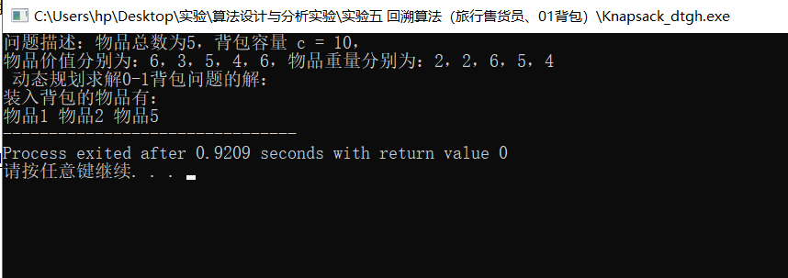

（2）回溯法
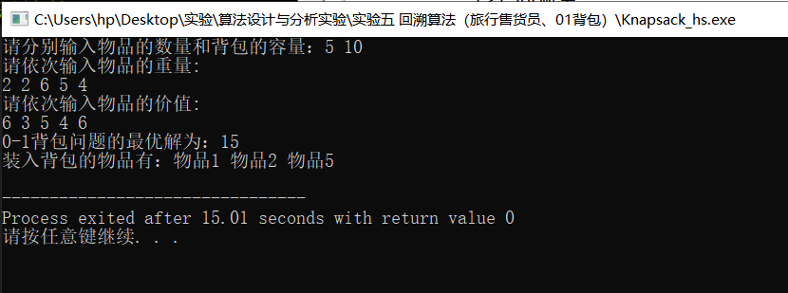

（3）分支限界法
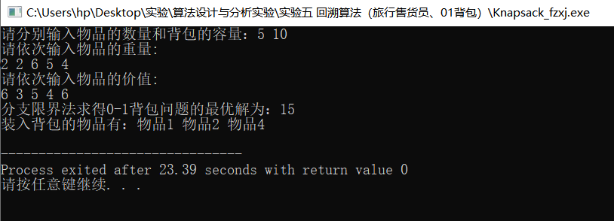

4、性能分析

- 动态规划法
0-1背包问题具有最优子结构性质，因此可以用动态规划法求解。其中，数组m用于保存子问题的最优解，根据下图的表格可知其时间复杂度为O(nc)，空间复杂度为O(n^2)。

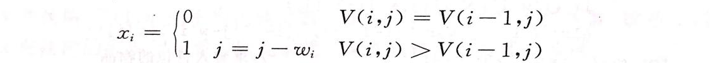

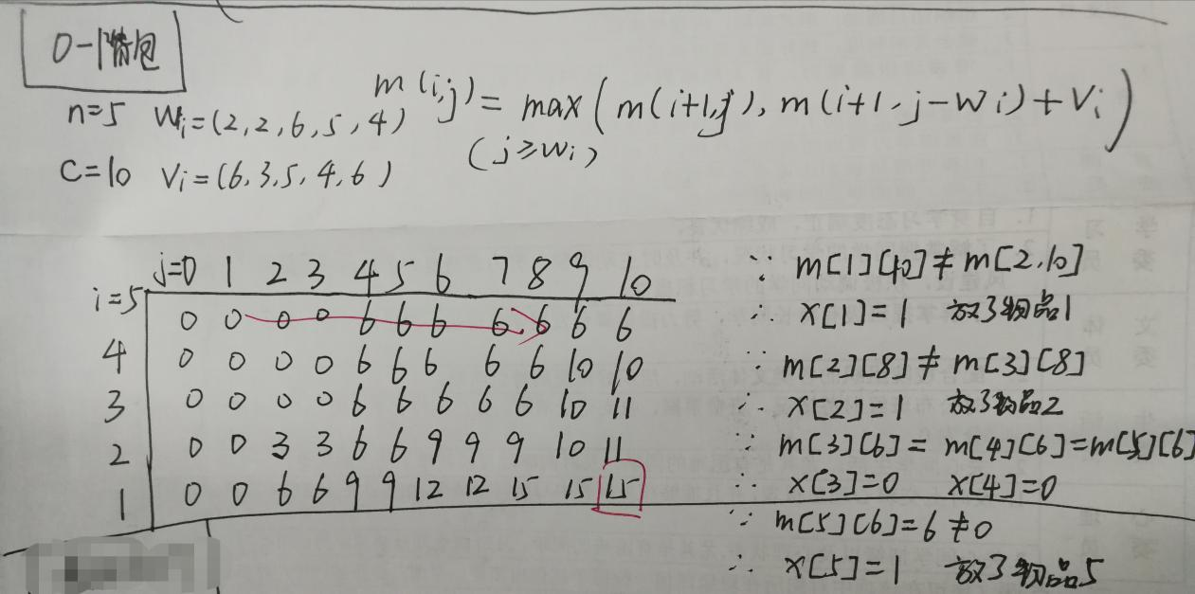

（2）回溯法
回溯法是具有限界函数的深度优先生成法。
对于有n种可选物品的0/1背包问题，其解空间由长度为n的0-1向量组成,可用子集数表示。在搜索解空间树时，若左结点只要是可行节点就进入左子树，右子树要先判断是否满足上界（上界函数bound():当前价值cw+剩余容量可容纳的最大价值<=当前最优价值bestp）确定是否将其剪枝。一般，为了更好地计算和运用上界函数剪枝，我们先将物品按照其单位重量价值从大到小排序。
因为计算上界需要O(n)，且最坏情况下有O(2^n)个右节点要计算上界，因此，回溯法求解0-1背包问题的时间复杂度为O(n*2^n)。

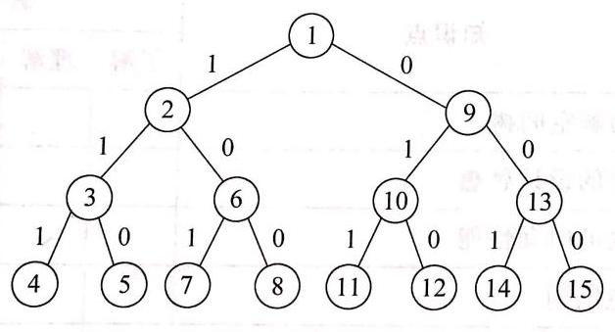

（3）分支限界法
分支限界法类似于回溯法，也是在解空间上搜索问题解的算法，但不同的是，回溯法可以找出所有满足约束条件的解，而分支限界法只找到满足约束条件的一个解。而且，其求解空间的方式也不同，回溯法以深度优先的方式搜索解空间，而分支限界法则以广度优先或以最小耗费优先的方式搜索解空间。
处理0-1背包问题，要先将各物品依其单位重量价值从大到小进行排列，再设计一个优先队列，优先队列中节点的优先级由上界函数（已装袋的物品价值加上剩下的最大单位重量价值的物品装满剩余容量的价值和）决定，每次选择优先级最高的活结点进行扩展，优先级最高节点即能达到最大上界的节点，在此采用C++ STL提供的priority_queue，其内部为小根堆，重写comp将其改为大根堆，使搜索朝着解空间上有最优解的分支推进，以便尽快地找出一个最优解。
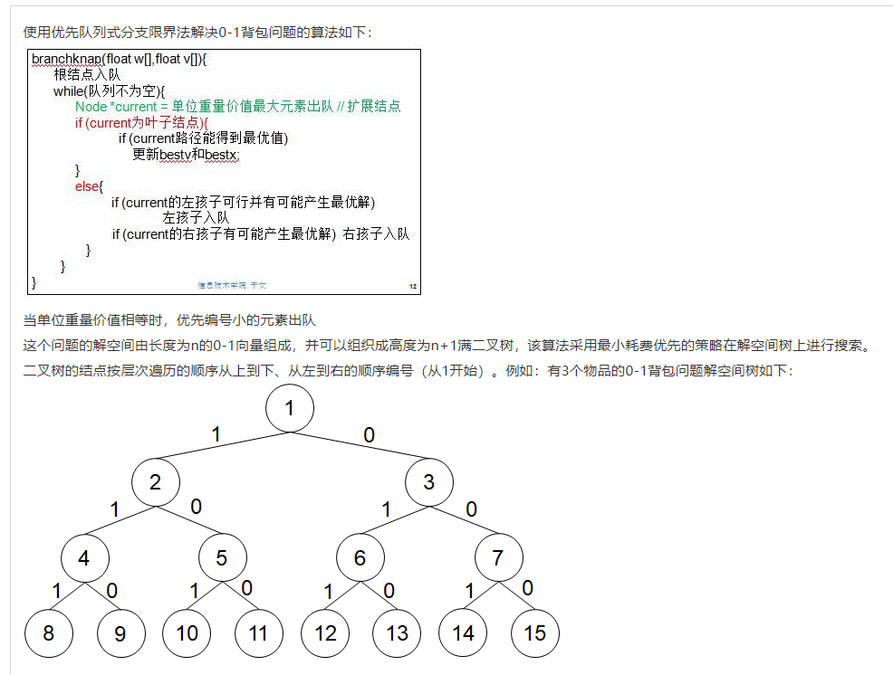

5、实验体会
通过本次实验，我比较分析了动态规划、回溯、分支限界这三种算法之间的异同。
- 动态规划使用于最优子结构和重叠子问题，采用自底向上的方法，将问题转化为子问题的求解，递归地定义最优解。
- 回溯法搜索整个解空间，是深度优先搜索，解空间为一棵高度为n的完全二叉树，所有解的可能性为所有的叶子节点，总共有2^n种，搜索过程中要根据上界函数进行剪枝。
- 分支限界法与回溯法大体相同，也是搜索解空间，只不过分支限界用的是优先队列，是宽度优先搜索。并且，当针对一个结点进行扩展时，会将所有儿子结点展开，计算出所有儿子结点所能达到的最高上界，当一个优先队列中首结点是一个可行解则结束。

